Escuela sabática de menores: La batalla de Lucifer.
Esta lección está basada en Isaías 14:12-16; Ezequiel 28:11-19; Apocalipsis 12:7-9; “El conflicto de los siglos”, capítulo 30; “La historia de la Redención”, capítulo 3.
- ¿Cómo era el Cielo antes de la batalla?
  - Había paz, gozo y perfecta armonía en el Cielo.
  - La ley de amor era el fundamento del gobierno de Dios. El amor a Dios estaba por encima de todo, y el amor de unos a otros era imparcial.
  - Cristo el Verbo, el Unigénito de Dios, era uno con el Padre Eterno: uno en naturaleza, en carácter y en designios. Era el único ser en todo el universo que podía entrar en todos los consejos y designios de Dios.
  - Todo el cielo rendía homenaje tanto a Cristo como al Padre. Le rendían un servicio de amor y un homenaje que provenía de la apreciación inteligente de su carácter. A Él no le agrada la sumisión forzosa, y da a todos libertad para que le sirvan voluntariamente.
  - El cielo entero se regocijaba en reflejar la gloria del Creador y entonar sus alabanzas. Y en tanto que Dios era así honrado, todo era paz y dicha.
- ¿Quién era Lucifer?
  - Después de Cristo, Lucifer era el más honrado por Dios; era el más exaltado en honor y en gloria entre los habitantes del cielo; de los querubines cubridores, santos e inmaculados, que rodeaban el trono de Dios, él era el principal.
  - Era amado y reverenciado por la hueste celestial. Los ángeles se deleitaban en ejecutar sus órdenes, y estaba revestido de sabiduría y gloria sobre todos ellos.
  - Dirigía el coro celestial. Daba la nota; luego toda la hueste angélica se unía a él, y entonces en todo el cielo resonaban acordes gloriosos en honor de Dios y su amado Hijo.
  - Empleaba sus nobles facultades para beneficiar a los demás y para glorificar a su Hacedor.
- ¿Cómo comenzó la rebelión?
  - El pecado se originó en aquel que, después de Cristo, había sido el más honrado por Dios: Lucifer.
  - Aunque toda su gloria procedía de Dios, este poderoso ángel llegó a considerarla como perteneciente a sí mismo. Descontento con el puesto que ocupaba, a pesar de ser el ángel que recibía más honores entre las huestes celestiales, se aventuró a codiciar la gloria con que el Padre infinito había investido a su Hijo. Este príncipe de los ángeles aspiraba al poder que únicamente pertenecía a Cristo.
  - Poco a poco, Lucifer se abandonó al deseo de la exaltación propia.
  - El orgullo de su propia gloria le hizo desear la supremacía. Lucifer no apreció como don de su Creador los altos honores que Dios le había conferido, y no sintió gratitud alguna. Se glorificaba de su belleza y elevación, y aspiraba a ser igual a Dios.
  - Este ángel poderoso se preguntaba por qué había de tener Cristo la supremacía y recibir más honra que él mismo.
- ¿Se puede explicar la rebelión? ¿Es Dios responsable de ella?
  - Nada se enseña con mayor claridad en las Sagradas Escrituras que el hecho de que Dios no fue en nada responsable de la introducción del pecado (es decir, la rebelión), y de que no hubo retención arbitraria de la gracia de Dios, ni error alguno en el gobierno divino que dieran lugar a la rebelión.
  - Es algo misterioso e inexplicable; excusarlo equivaldría a defenderlo. Si se pudiera encontrar alguna excusa en su favor o señalar la causa de su existencia, dejaría de ser pecado.
  - La única definición del pecado es la que da la Palabra de Dios: “El pecado es transgresión de la ley;” es la manifestación exterior de un principio en pugna con la gran ley de amor que es el fundamento del gobierno divino.
- ¿Cómo consiguió Lucifer extender la rebelión?
  - En vez de procurar el ensalzamiento de Dios como supremo en el afecto y la lealtad de todos los seres creados, Lucifer se esforzó por granjearse el servicio, la lealtad y el homenaje de toda la hueste celestial.
  - Mientras difundía el descontento entre los ángeles que estaban bajo sus órdenes, aparentaba hacer cuanto le era posible por que desapareciera ese mismo descontento.
  - Sostenía que los cambios que reclamaba en el orden y en las leyes del gobierno de Dios eran necesarios para conservar la armonía en el cielo. Decía que Dios no era justo al imponer leyes y reglas a los habitantes del cielo; que al exigir de sus criaturas sumisión y obediencia, sólo estaba buscando su propia gloria.
  - El amor y la exaltación de sí mismo por parte de Lucifer, contrarios al plan del Creador, despertaron presentimientos del mal en las mentes de aquellos entre quienes la gloria de Dios lo superaba todo.
- ¿Cómo reaccionó la Divinidad?
  - El Hijo de Dios presentó ante él la grandeza, la bondad y la justicia del Creador, y también la naturaleza sagrada e inmutable de su ley. Dios mismo había establecido el orden del cielo, y, al separarse de él, Lucifer deshonraría a su Creador y acarrearía la ruina sobre sí mismo. Pero la amonestación, hecha con misericordia y amor infinitos, solamente despertó un espíritu de resistencia. Lucifer permitió que su envidia, celos y rivalidad hacia Cristo prevalecieran, se volvió más obstinado y se afirmó más en su rebelión.
  - En su gran misericordia, Dios soportó por largo tiempo a Lucifer. Este no fue expulsado inmediatamente de su elevado puesto, cuando se dejó arrastrar por primera vez por el espíritu de descontento, ni tampoco cuando empezó a presentar sus falsos asertos a los ángeles leales. Fue retenido aún por mucho tiempo en el cielo.
  - Varias y repetidas veces se le ofreció el perdón con tal de que se arrepintiese y se sometiese. Para convencerle de su error se hicieron esfuerzos de que sólo el amor y la sabiduría infinitos eran capaces.
  - Pero el orgullo le impidió someterse. Se empeñó en defender su proceder insistiendo en que no necesitaba arrepentirse, y se entregó de lleno al gran conflicto con su Hacedor.
- ¿Cómo se desarrolló la batalla de Lucifer?
  - Desde entonces dedicó todo el poder de su gran inteligencia a la tarea de engañar, para asegurarse la simpatía de los ángeles que habían estado bajo sus órdenes. Hasta el hecho de que Cristo le había prevenido y aconsejado fue desnaturalizado para servir a sus pérfidos designios.
  - A los que estaban más estrechamente ligados a él por el amor y la confianza, Satanás les hizo creer que había sido mal juzgado, que no se había respetado su posición y que se le quería coartar la libertad.
  - Después de haber así desnaturalizado las palabras de Cristo, pasó a prevaricar y a mentir descaradamente, acusando al Hijo de Dios de querer humillarlo ante los habitantes del cielo.
  - Trató de crear una situación falsa entre sí mismo y los ángeles aún leales. Todos aquellos a quienes no pudo sobornar y atraer completamente a su lado, los acusó de indiferencia respecto a los intereses de los seres celestiales. Acusó a los que permanecían fieles a Dios, de aquello mismo que estaba haciendo.
  - Para sostener contra Dios la acusación de injusticia para con él, recurrió a una falsa presentación de las palabras y de los actos del Creador. Su política consistía en confundir a los ángeles con argumentos sutiles acerca de los designios de Dios.
  - Todo lo sencillo lo envolvía en misterio, y valiéndose de artera perversión, hacía nacer dudas respecto a las declaraciones más terminantes de Dios. Su posición elevada y su estrecha relación con la administración divina daban mayor fuerza a sus argumentos.
  - Denunció los estatutos divinos como restricción de su libertad y declaró que el objeto que él perseguía era asegurar la abolición de la ley para que, libres de esta traba, las huestes del cielo pudiesen alcanzar un grado de existencia más elevado y glorioso.
  - Cada ángel del cielo tuvo que hacer su elección: ponerse del lado de Dios o del lado de Lucifer.
  - Una tercera parte de los ángeles fueron inducidos a unirse con Lucifer en su rebelión contra la autoridad celestial.
- ¿Cómo terminó la batalla?
  - Se convocó a toda la hueste angélica para que compareciera ante el Padre, a fin de que cada caso quedase decidido. Dios estaba dispuesto a extender su gracia sobre ellos, por eso les ofreció muchas veces la oportunidad de ser perdonados si se arrepentían.
  - Satanás manifestó con osadía su descontento porque Cristo había sido preferido antes que él. Se puso de pie orgullosamente y sostuvo que debía ser igual a Dios y participar en los concilios con el Padre y comprender sus propósitos.
  - El Señor informó a Satanás que sólo revelaría sus secretos designios a su Hijo, y que requería que toda la familia celestial, incluido Satanás, le rindiera una obediencia absoluta e incuestionable; pero que él (Satanás) había demostrado que no merecía ocupar un lugar en el cielo.
  - Entonces el enemigo señaló con regocijo a sus simpatizantes, que eran cerca de la mitad de los ángeles, y exclamó: “¡Ellos están conmigo! ¿Los expulsarás también y dejarás semejante vacío en el cielo?” Declaró entonces que estaba preparado para hacer frente a la autoridad de Cristo y defender su lugar en el cielo por la fuerza de su poder, fuerza contra fuerza.
  - Hubo guerra en el cielo. El Hijo de Dios, el Príncipe celestial y sus ángeles leales entraron en conflicto con el archirrebelde y los que se le unieron. El Hijo de Dios y los ángeles fieles prevalecieron, y Satanás y sus seguidores fueron expulsados del cielo. Toda la hueste celestial reconoció y adoró al Dios de justicia. Ni un vestigio de rebeldía quedó en el cielo. Todo volvió a ser pacífico y armonioso como antes.
- ¿Por qué Dios no destruyó a Lucifer?
  - Era necesario que los planes de Lucifer se desarrollaran por completo para que su naturaleza y sus tendencias quedaran a la vista de todos.
  - Los habitantes del cielo y de los demás mundos, no podían comprender la naturaleza ni las consecuencias del pecado. Si Satanás hubiese sido destruido entonces, no podrían haber reconocido la justicia y misericordia de Dios.
  - Si lucifer hubiese sido aniquilado inmediatamente, los habitantes del cielo habrían servido a Dios por miedo más bien que por amor. La influencia del seductor no habría quedado destruida del todo, ni el espíritu de rebelión habría sido extirpado por completo.
  - De este modo la historia del terrible experimento de la rebeldía, sería para todos los seres santos una salvaguardia eterna destinada a precaverlos contra todo engaño respecto a la índole de la transgresión, y a guardarlos de cometer pecado y de sufrir el castigo consiguiente.
  - Todo el cielo entendió plenamente la obra de Satanás y su carácter mentiroso y asesino cuando vio la forma en que trató a Jesús desde su nacimiento hasta la cruz.
  - Entendieron que, si Dios hubieses dejado a Lucifer gobernar el cielo desechando la Ley de Dios, hubiese traído servidumbre y degradación, en lugar de felicidad y libertad.
Medita en que Dios te ofrece hoy la oportunidad de arrepentirte, pues está siempre dispuesto a perdonarte. Solo hace falta que creas en Jesús y aceptes la gracia salvadora de Dios.
La historia del gran conflicto entre el bien y el mal, desde que principió en el cielo hasta el final abatimiento de la rebelión y la total extirpación del pecado, es también una demostración del inmutable amor de Dios y su sublime gracia.
Resumen: La gracia de Dios expone las mentiras de Satanás.

Dios demostró su carácter con Lucifer. Descubre cualidades del carácter de Dios que Moisés encontró en Él.
Estas definiciones te ayudarán a encontrar las palabras del crucigrama con las que podrás rellenar el texto.
- Persona que sabe esperar, aun cuando desea mucho algo.
- Sentimiento de afecto, inclinación y entrega a alguien o algo.
- Persona que tiene sentimientos de pena, de ternura y de identificación ante los males de alguien.
- Lo contrario de mentira.
- Entrañable, afectuoso, cariñoso y amable.
- Que escarmienta o corrige con rigor a alguien por haber cometido una falta.
- Que supera en tamaño, importancia, dotes, intensidad, etc., a lo común y regular.
- Que guarda fe, o es constante en sus afectos, en el cumplimiento de sus obligaciones y no defrauda la confianza depositada en él
- Remite la deuda, ofensa, falta o delito.
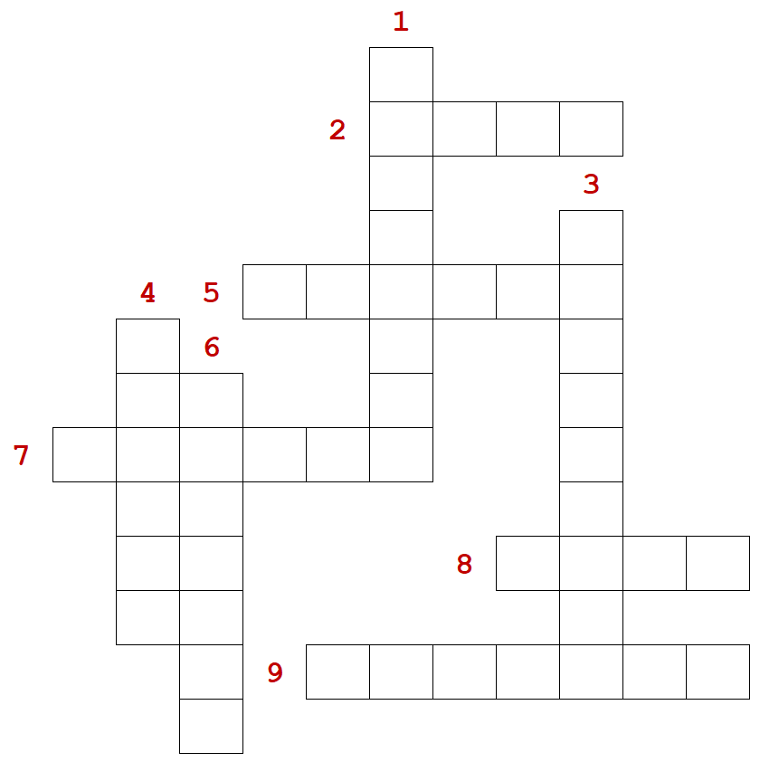

“Pasó delante de Moisés, diciendo en voz alta: –¡El Señor! ¡El Señor! ¡Dios ________ y ____________,
5 3
___________ y ________ en _______ y _______! Por mil generaciones se mantiene _____ en su _______,
1 7 2 4 8 2
y ________ la maldad, la rebeldía y el pecado; pero no deja sin castigo al culpable, sino que ___________
9 6
la maldad de los padres en los hijos y en los nietos, en los bisnietos y en los tataranietos” (Éxodo 34:6-7)

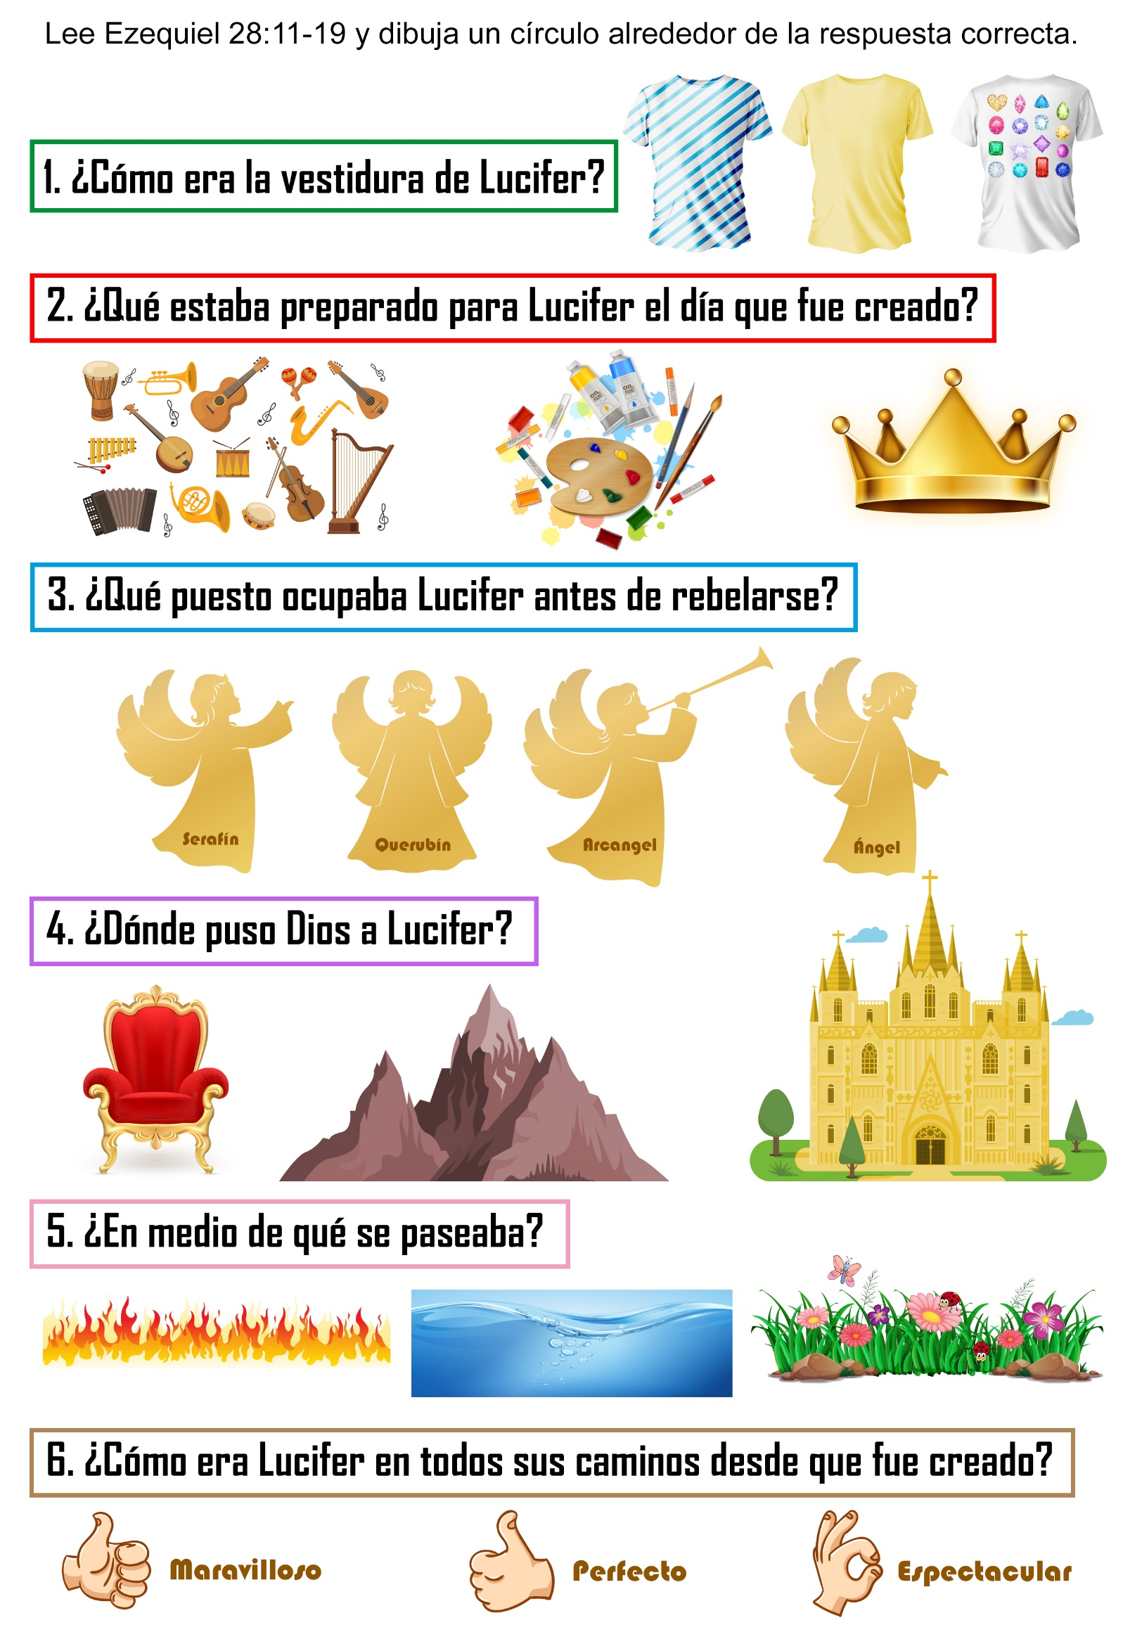
LA VICTORIA DE MARÍA ELENA
María Elena siempre estaba en movimiento; era muy traviesa, tanto que cansaba a la mamá y le daba dolores de cabeza al papá. Esa tarde había estado peor que nunca, y al llegar la hora de dormir, nadie se sentía más contenta que la mamá de María Elena.
¡Por fin!--suspiró la señora-. Tal vez puedo tener un poco de paz ahora.
Estaba tan cansada, que decidió recostarse en un sofá, para descansar un momento. Poco a poco fue cediendo al sueño, pero antes de cerrar del todo los ojos, se dio cuenta de que la puerta del comedor se iba abriendo muy suavemente. ¿Qué podría ser?
Un momento más de suspenso ... y detrás de la puerta apareció la figura de una niña vestida de largo. Era María Elena en camisón.
La mamá no se movió ni pronunció ninguna palabra. Se hacía la dormida, pero estaba observando.
María Elena se dirigió en puntas de pie hacia la mesa. En el centro se podía ver un plato grande, lleno de manzanas, naranjas y nueces, con un precioso racimo de uvas sobre todas las frutas. María Elena había estado codiciando ese racimo de uvas durante todo el día ... Extendió la mano, sacó las uvas, y en puntas de pies otra vez se dirigió hacia su pieza, después de cerrar la puerta con sumo cuidado.
Pensaba que nadie la había visto. Sin embargo... ¡las madres todo lo ven!
¿Será posible que mi María Elena haga cosas como éstas? ¡Y que espere hasta que crea que estoy dormida para hacerlo!
La señora estaba muy triste. Siguió pensando ... En ese momento, la puerta del comedor comenzó a abrirse suavemente otra vez, y apareció la misma figura de ropa larga. Era María Elena, otra vez, con el racimo en la mano.
En puntas de pie se acercó a la mesa y lo colocó donde lo había encontrado. En el momento de hacerlo, dijo en voz alta: "¡Y ahora, váyase de aquí, Señor Satanás!"
Luego se dio vuelta en dirección a la puerta, pero antes de que llegara a acostarse, la mamá la alcanzó y le dio un fuerte abrazo. ¡Qué momentos pasaron las dos entonces!
Quiero imaginar lo que ocurrió aquella noche. Durante todo el trayecto hasta el comedor, Satanás le habrá dicho a María Elena: "Anda, las uvas son riquísimas Pruébalas. Total... tu mamá nunca se dará cuenta".
Al mismo tiempo, otra voz interior le diría: "¡No, María Elena! Eso sería robar. Robar es un pecado. A tu mamá no le gustará que lo hagas. Sé buena y devuelve las uvas de donde las sacaste". En algún lugar preciso se ganó la victoria, y después, todo se transformó en felicidad como siempre sucede cuando obtenemos la victoria sobre la tentación. Recordemos que las tentaciones están ante nosotros todo el día. Debemos acercarnos más a Dios y resistir al Diablo, decirle "NO".
¡ESTOS GANADORES PERDIERON! 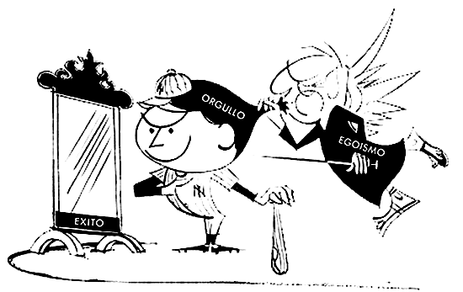
Por HAROLDO S. JONES
ES NATURAL que te sientas contento y orgulloso cuando corres y llegas primero, o cuando juegas y ganas un premio.
¿Pero qué ocurre después? ¿Cómo debieras actuar después que has ganado? ¿Debieras jactarte? ¡No! ¡Y nunca permitas que tu éxito se te suba a la cabeza!
A la mayoría de las personas les cuesta más soportar el éxito que el fracaso. Cuando se fracasa, sólo se puede hacer una cosa: volver a probar. Pero cuando se obtiene una victoria, se requiere más dominio propio para que ésta no haga más daño que bien.
A todo nuestro alrededor vemos ejemplos de personas que no pueden soportar el éxito. Permíteme que te hable de algunas que he conocido.
En mi pueblecito había un joven que podía tirar una pelota de béisbol a la perfección. Era tan buen lanzador que su futuro en el béisbol era la conversación de todo el pueblo. Además, por ser un buen jugador de pelota tenía un cuerpo bien desarrollado. Todos estábamos convencidos de que iría lejos.
No obstante, cuando le llegó la oportunidad de avanzar en el mundo del béisbol, falló. Evidentemente su popularidad se le fue a la cabeza; no se dedicó a su trabajo. En lugar de ser jugador de béisbol, llegó a ser un hombre disoluto.
También teníamos en nuestro pueblo a muchos galeses a quienes les gustaba cantar, y ¡cómo cantaban! Uno de esos jóvenes galeses tenía una voz de tenor y un físico que podrían haberlo llevado a ocupar un lugar destacado entre los cantores de ópera.
La gente del pueblo estaba tan ansiosa de ayudarlo que recolectó dinero para enviarlo a tomar lecciones de canto. Ese joven desperdició cada centavo que recibió y llegó a ser un borracho.
Más tarde, en el pueblo donde ahora trabajo como dentista, conocí a Jaime, el zapatero. Era un italiano que acababa de regresar del servicio militar, y tuvo que comenzar de nuevo su negocio. No pasó mucho tiempo antes de que lo anegaran de trabajo. Cada par de zapatos que arreglaba quedaba como nuevo.
A menudo me decía cuán contento estaba de tener tan buen negocio, y observaba con orgullo: "Creo que soy tan bueno como cualquier zapatero del pueblo". Y lo que es más, se proponía mantener esa reputación. Su negocio prosperó tan rápidamente que pronto necesitó un ayudante.
Pasó el tiempo, y el negocio de Jaime decayó. Fue decayendo más y más, hasta que tuvo que despedir a su ayudante porque él solo podía atender el escaso trabajo que ahora le traían.
En una larga conversación que sostuvo conmigo un día, dijo: "Mi negocio es pobre porque mi reputación como hombre es pobre. Yo parrandeo y bebo. ¡La gente no apoya a nadie que haga eso!"
Después de esa conversación Jaime tomó una resolución que salvó su vida y su negocio.
El siguiente caso es uno en el cual participé. Un joven dentista que comenzaba su carrera profesional en nuestro pueblo, se especializó en odontología protética. (Es la especialidad de la odontología relacionada con la aplicación de dientes postizos.) Al principio tuvo la dificultad usual de conseguir clientela, pero antes de que transcurrieran cinco años, su buen trabajo le había creado una extensa reputación.
Como yo mismo soy dentista, comprendí la razón de su éxito. Este hombre trabajaba sin descanso para probar que era bueno en su ramo. Con el transcurso de otros cinco años su reputación lo ubicó a la cabeza de la lista, y tenía más pacientes de los que podía atender. Continuó trabajando bien. Pronto oí decir que estaba haciendo investigación en un asunto de importancia, y no me sorprendí.
Más tarde oí que se había asociado con varios destacados investigadores, y que se lo consideraba un experto.
Pero el éxito se le subió a su sesuda cabeza, y en este punto la historia cambia radicalmente. Se volvió orgulloso y arrogante, y nunca perdía una oportunidad de referirse sarcásticamente a otros colegas.
Recuerdo un discurso que dio cierta noche en una reunión de dentistas. Fue muy irónico. Me sentí fastidiado por lo que dijo y sostuvo. En pocas palabras argumenté que debiéramos derrotar sus ideas a toda costa. Y así lo hicimos. El sonrió con indiferencia. ¿Qué le importaba si algunos disentíamos con él? Todavía estaba seguro de que tenía razón. Y siguió siendo rudo y sarcástico. No se daba cuenta de que se estaba volviendo muy impopular.
Poco después este dentista tuvo muchos deseos de lograr algo. Pero con el propósito de conseguirlo, los profesionales con quienes trabajaba tenían que recomendarlo.
Se escribieron muchas cartas a las autoridades con respecto a él. Eran tan severas que, al recibirlas, las autoridades se asombraron de su impopularidad. Le dijeron que no podría obtener lo que había solicitado. Fue un gran chasco, pero él tenía la culpa. Había permitido que el éxito se le subiera a la cabeza. Puedo decirte que después de varios años de vivir con su chasco, decidió tener una actitud más normal hacia las demás personas.
Creo que después del éxito, puedes celebrar tu victoria. Eso está bien. Pero no permitas que el éxito te llene de humo la cabeza.
Si recuerdas cómo luchaste para avanzar, cómo te preocupaste y trabajaste, y cuántas veces fracasaste a pesar de tus esfuerzos, te darás cuenta de que otras personas que fracasan también han trabajado arduamente, y en lugar de vanagloriarte, las ayudarás para que ellas también puedan ganar.

LA LEVADURA OCULTA
Por ELENA GODFREY
VIRGINIA estaba sentada en el porche de atrás desgranando arvejas (guisantes), no muy feliz de tener que hacer ese trabajo. Ella y su amiga Julia habían planeado ir al parque de diversiones ese día. Pero la mamá había elegido ese mismo día para desgranar arvejas.
¿Cómo te va? – dijo la madre sentándose para trabajar al lado de Virginia, con otro recipiente lleno de arvejas.
Virginia restregó el suelo con los pies para mostrar su descontento.
- Todavía quisiera haber ido al parque con Julia – dijo.
Virginia sabía que la mamá no quería que ella fuera a ese parque en particular, porque en ese lugar se ofrecían algunas diversiones en las cuáles no era propio que un cristiano participara.
- Pero yo sólo iré a los entretenimientos que son buenos – insistía Virginia siempre que hablaba del asunto.
Para mediodía, la mamá y Virginia habían terminado de desgranar las arvejas. Todavía les faltaba envasarlas, pero ¿qué era eso comparado con tres horas de apretar vainas y sacar los granos?
Después del almuerzo, la mamá extendió su equipo sobre la mesa, lista para comenzar.
- Casi se nos ha terminado el pan – comentó –. Virginia, ¿preferirías hacer el pan en lugar de ayudarme con este trabajo?
- ¡Seguro! – sonrió Virginia.
Desde hacía varias semanas la mamá le había estado enseñando a hacer un pan integral muy delicioso. Y Virginia se sentía orgullosa porque podía hacerlo bastante bien. La semana anterior el papá no había podido distinguir cuál era el pan que había hecho ella, y cuál el que había hecho su mamá.
De manera que ahora sacó el tazón, la cuchara de palo y todos los ingredientes.
Tendrás que trabajar sobre la mesa – dijo la mamá –. Yo necesito cada centímetro del mesón para las cajas de congelar.
- ¿Qué me falta? – musitó Virginia llevando las cosas a la mesa –. Harina, sal, miel de caña… todo está aquí.
Levadura – dijo la mamá.
Virginia se rió.
- ¡Qué tonta! ¿Qué clase de pan hubiera hecho sin levadura?
Tomó el sobre de papel plateado del estante, lo abrió y esparció los granitos de levadura sobre el agua tibia del tazón. Revolvió luego el agua con la cuchara de palo, para disolver la levadura.
- Mamá – dijo Virginia –. ¿No es extraño que este paquetito de levadura pueda hacer tanta diferencia en el pan? Aunque ponga tazas y tazas de harina, sin este paquetito de levadura todo saldría mal.
La mamá se quitó el mechón de cabello húmedo que le caía sobre la cara.
En la Biblia hay una historia que habla de la levadura.
¡Oh! – recordó Virginia –. La parábola que habla de esconder la levadura en la harina.
- Esa es – le aseguró la mamá –. Había una mujer que escondió un poquito de levadura en la harina, la cual pronto leudó toda la masa y la preparó para el horno.
- En realidad no quedó escondida mucho tiempo, ¿no es cierto? – se rió Virginia.
- Jesús dijo que la levadura es como el pecado – comenzó la mamá -. Y se dedicó a su trabajo sin dar ninguna explicación.
Virginia trabajó rápidamente, mezclando la harina, taza tras taza.
Cuando la masa se puso manejable, la colocó sobre la tabla de amasar y la amasó. Finalmente estuvo lista para dejarla leudar. Luego la volvió a colocar en el tazón y la cubrió con un paño de cocina. Entonces Virginia limpió todo lo que se había ensuciado.
- Ahora te ayudaré a ti, mamá – se ofreció.
¡Fantástico! – dijo la mamá.
Virginia estaba tan ocupada que no advirtió cómo había pasado el tiempo.
De pronto la mamá exclamó:
- ¡Tu pan!
Virginia dejó lo que estaba haciendo.
¡Oh! – dijo –, ha rebosado y ha caído sobre la mesa. ¿Cómo pudo leudarse tan rápido?
La cocina está muy caliente – explicó la mamá –. Eso hace que la levadura trabaje más rápidamente.
Virginia se engrasó las manos y colocó cuidadosamente la masa de vuelta en el tazón, y la apretó con los puños hasta que se volvió como una bola suave.
- Yo sé por qué tu no quieres que vaya al parque de diversiones – dijo.
La mamá la miró sorprendida
- ¿Por qué? – preguntó.
- Porque eso es como la levadura – sonrió Virginia mientras se lavaba las manos –. Un poquito de algo malo que se ponga en las diversiones puede crecer así como la levadura en la masa. Yo no creo que quiero tener esa clase de levadura escondida en mis diversiones.
Esto le ocurrió a Lucifer. Empezó dudando un poquito y parecía que no era malo y no pasaba nada, pero fue creciendo la duda, el descontento y el orgullo hasta que se convirtió en Satanás.

